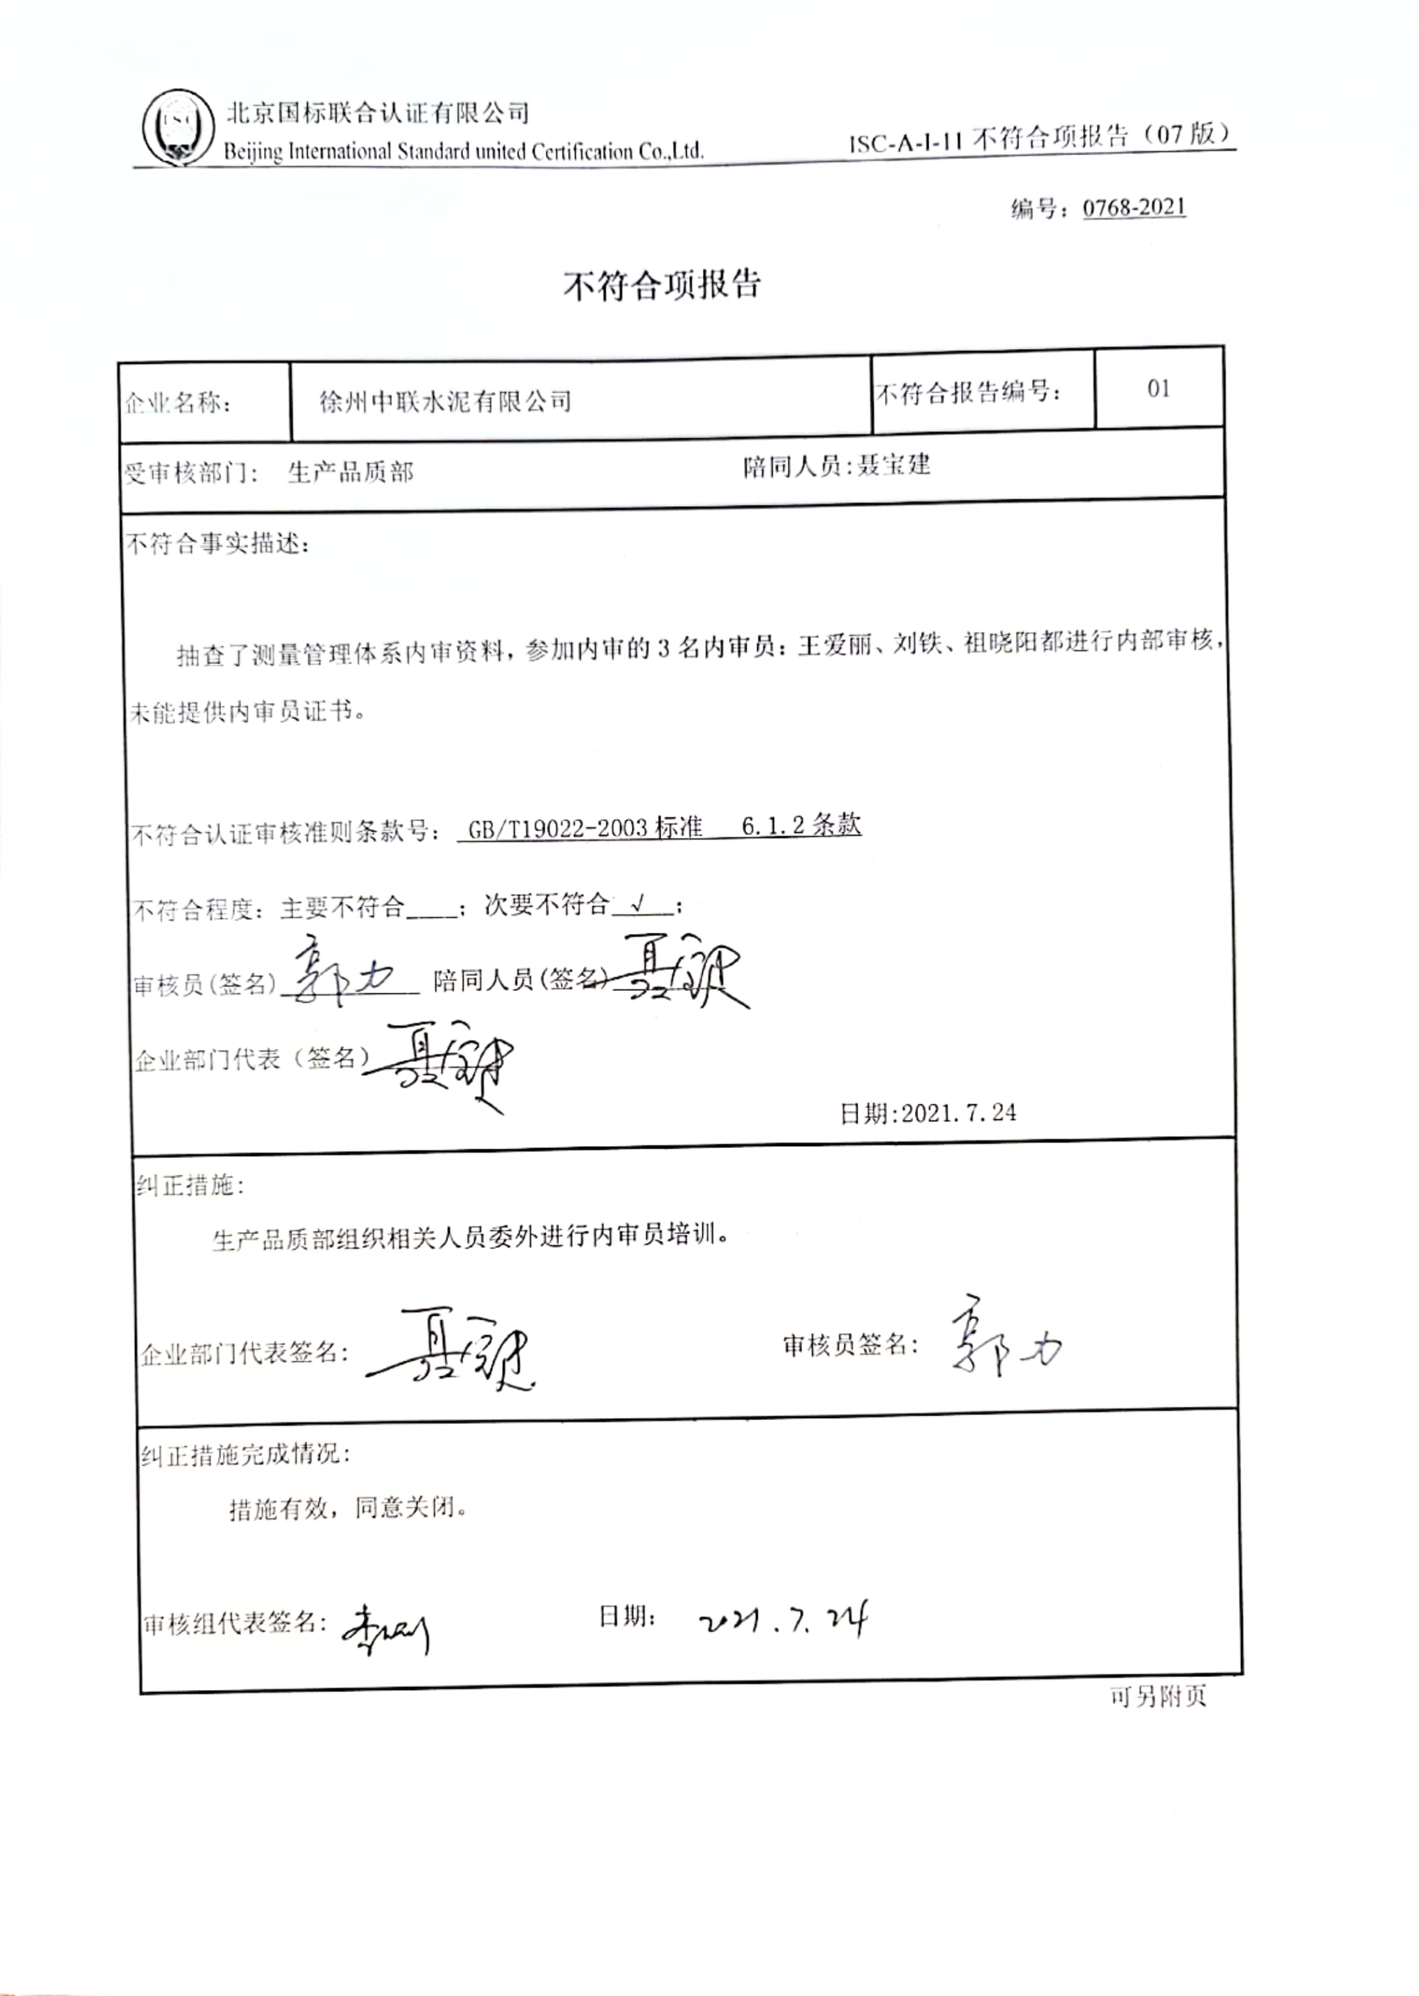编号：0768-2021

**不符合项报告**

|  |  |  |  |
| --- | --- | --- | --- |
| 企业名称： | 徐州中联水泥有限公司 | 不符合报告编号： | 01 |
| 受审核部门: 生产品质部 陪同人员:聂宝建 | | | |
| 不符合事实描述：  抽查了测量管理体系内审资料，参加内审的3名内审员：王爱丽、刘铁、祖晓阳都进行内部审核，未能提供内审员证书。  不符合认证审核准则条款号：_GB/T19022-2003标准 6.1.2条款  不符合程度：主要不符合____；次要不符合_√__；  审核员(签名)___________ 陪同人员(签名)_________  企业部门代表（签名）_________  日期:2021.7.24 | | | |
| 纠正措施:  生产品质部组织相关人员委外进行内审员培训。  企业部门代表签名: 审核员签名: | | | |
| 纠正措施完成情况:  措施有效，同意关闭。  审核组代表签名: 日期： | | | |

可另附页

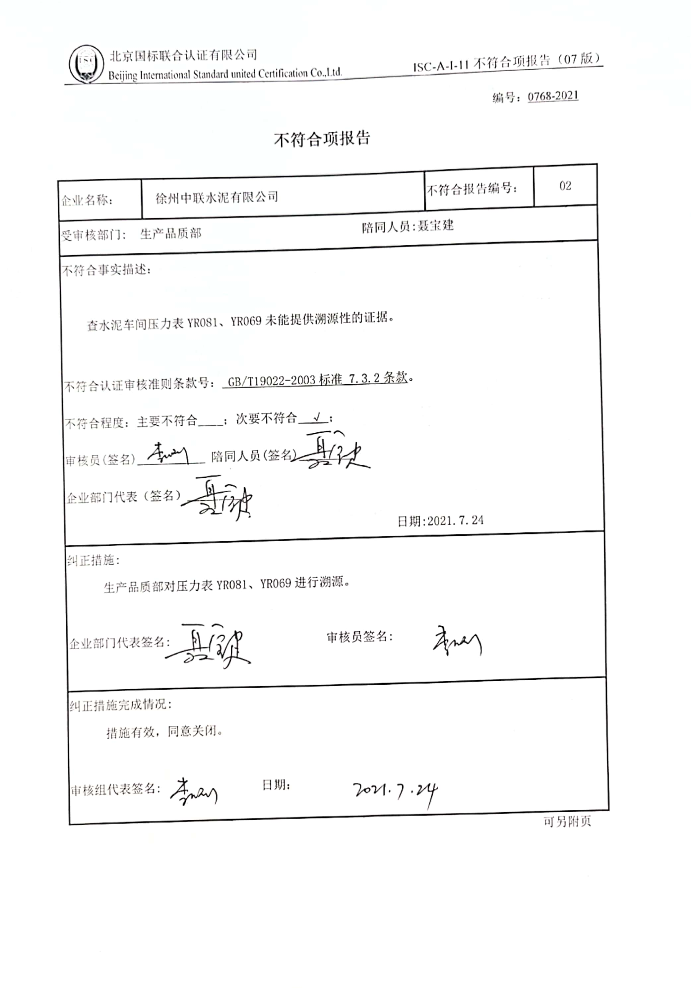编号：0768-2021

**不符合项报告**

|  |  |  |  |
| --- | --- | --- | --- |
| 企业名称： | 徐州中联水泥有限公司 | 不符合报告编号： | 02 |
| 受审核部门: 生产品质部 陪同人员:聂宝建 | | | |
| 不符合事实描述：  查水泥车间压力表YR081、YR069未能提供溯源性的证据。  不符合认证审核准则条款号：_GB/T19022-2003标准 7.3.2条款。  不符合程度：主要不符合____；次要不符合__√_；  审核员(签名)___________ 陪同人员(签名)_________  企业部门代表（签名）_________  日期:2021.7.24 | | | |
| 纠正措施:  生产品质部对压力表YR081、YR069进行溯源。  企业部门代表签名: 审核员签名: | | | |
| 纠正措施完成情况:  措施有效，同意关闭。  审核组代表签名: 日期： | | | |

可另附页